Pengaruh Current Ratio, Net Profit Margin, dan Debt to Equity Ratio terhadap Harga Saham Perusahaan Properti dan Real Estate di BEI

Evi Noviaty¹⁾

¹⁾ Program Studi Akuntansi, Universitas Mohammad Husni Thamrin
Correspondence Author: evi.noviaty@yahoo.com, Jakarta, Indonesia
Received: 5 November 2021 Accepted: 15 November 2021 Published: 30 November 2021
DOI: https://doi.org/10.37012/ileka.v2i2.1071

Abstrak

Penelitian ini bertujuan untuk mengetahui seberapa jauh pengaruh Current Ratio, Net Profit Margin (NPM) dan Debt to Equity Ratio (DER) terhadap harga saham perusahaan property dan real estate. Penelitian ini merupakan penelitian kuantitatif dengan menggunakan data sekunder berupa laporan keuangan perusahaan. Sampel dalam penelitian ini sebanyak lima belas perusahaan yang terdaftar di BEI dengan kurun waktu 2017-2019. Penentuan sampel dalam penelitian ini menggunakan purposive sampling. Berdasarkan hasil uji hipotesis dengan menggunakan regresi data panel, menunjukan bahwa Current Ratio, Net Profit Margin (NPM) dan Debt to Equity Ratio (DER) secara bersama berpengaruh terhadap harga saham. Kemudian secara parsial, Current Ratio tidak berpengaruh terhadap harga saham, sedangkan Net Profit Margin (NPM) dan Debt to Equity Ratio (DER) masing-masing berpengaruh terhadap harga saham.

Kata Kunci: Current Ratio, Net Profit Margin, Debt to Equity Ratio, Harga saham.
Abstract

This study aims to determine how far the influence of the Current Ratio, Net Profit Margin (NPM) and Debt to Equity Ratio (DER) on the stock prices of property and real estate companies. This study is a quantitative study using secondary data in the form of company financial statements. The sample in this study was fifteen companies listed on the IDX for the period 2017-2019. Determination of the sample in this study using purposive sampling. Based on the results of hypothesis testing using panel data regression, it shows that the Current Ratio, Net Profit Margin (NPM) and Debt to Equity Ratio (DER) together have an effect on stock prices. Then partially, Current Ratio has no effect on stock prices, while Net Profit Margin (NPM) and Debt to Equity Ratio (DER) each have an effect on stock prices.
Keywords: Current Ratio, Net Profit Margin, Debt to Equity Ratio, Stock price.
PENDAHULUAN
Sejalan dengan perkembangan perekonomian saat ini banyak cara yang dapat dilakukan untuk menghasilkan keuntungan, salah satunya dengan cara berinvestasi. Investasi merupakan penanaman modal yang dilakukan oleh investor, baik investor domestik maupun asing dalam berbagai bidang usaha, dengan tujuan untuk memperoleh keuntungan. Instrumen investasi memiliki beberapa jenis, diantaranya saham dan obligasi. Menurut Undang-Undang Pasar Modal No.8 tahun 1995, pihak yang menyelenggarakan dan menyediakan sistem atau sarana untuk mempertemukan penawaran jual atau beli efek pihak-pihak lain dengan tujuan memperdagangkan efek (saham dan obligasi) disebut Bursa Efek. Bursa Efek Indonesia (BEI) mengklasifikasikan perusahaan-perusahaan publik yang mencatatkan sahamnya ke dalam sepuluh sektor, salah satu sektor diantaranya adalah sektor jasa, seperti properti, real estate dan konstruksi.
Indonesia saat ini telah banyak mengalami kemajuan ditunjukan dengan berbagai upaya pemerintah dalam melakukan pembangunan sarana infrastruktur. Dengan dilakukan pembangunan infrastruktur di Indonesia maka dapat menunjang pertumbuhan ekonomi negara, hal ini dapat dimanfaatkan oleh perusahaan di berbagai sektor. Salah satu perusahaan yang mendapatkan manfaat pembangunan infrastruktur adalah perusahaan di bidang properti, real estate, dan konstruksi yang merupakan salah satu indikator pendorong pertumbuhan ekonomi suatu negara. Sektor properti merupakan salah satu sektor yang mampu menyerap tenaga kerja dalam jumlah besar dan memiliki efek yang cukup besar untuk mendorong sektor-sektor ekonomi lainnya. Perkembangan industri properti dan real estate mengalami perkembangan yang sangat pesat serta meningkat setiap tahunnya, sebab tanah memiliki ketersediaan yang bersifat tetap sedangkan jumlah penduduk di Negara Indonesia selalu mengalami peningkatan yang menjadi indikasi bertambahnya kebutuhan manusia akan tempat tinggal, perkantoran, pusat belanja dan lain sebagainya.
Menurut (Puspitasari, 2017,2) harga saham terbentuk melalui mekanisme permintaan dan penawaran di pasar modal. Apabila suatu saham mengalami kelebihan permintaan, maka harga saham cenderung naik. Sebaliknya, apabila mengalami kelebihan penawaran maka harga saham cenderung turun. Permintaan dan penawaran didasarkan pada seberapa jauh manajemen berhasil mengelola perusahaan atas nama pemegang saham. Menurut (Kasih, 2017,13) terdapat tujuh faktor yang mempengaruhi harga saham yaitu, kondisi mikro dan makro ekonomi, kebijakan perusahaan, adanya direksi atau pihak komisaris perusahaan yang terlibat pidana dan kasusnya telah masuk pengadilan, kinerja perusahaan dan manajemen, risiko sistematik, dan efek psikologi pasar yang mampu menekan kondisi teknikal dalam jual beli saham.
Kinerja perusahaan dijadikan acuan bagi investor maupun analisis fundamental dalam melakukan pengkajian terhadap saham perusahaan. Analisis fundamental adalah sebuah analisa yang didasarkan pada faktor-faktor dasar atau fundamental yang nantinya mempengaruhi nilai saham dari suatu perusahaan dengan melihat kondisi prospek saham, industri maupun kondisi perekonomian. Data fundamental yang dimaksud misalnya data dari laporan keuangan. Laporan keuangan yang dianalisa adalah laporan keuangan yang berasal dari laporan laba rugi atau neraca. Dengan menggunakan data tersebut investor dapat mengetahui kinerja keuangan perusahaan. Menurut (Pujiarti, 2019,4) apabila ingin mengetahui kekuatan manajemen, maka rasio likuiditas, rasio aktivitas, dan rasio solvabilitas harus dianalisis. Jika ingin menilai kinerja perusahaan, maka rasio profitabilitas dan tren harus diperhatikan. Namun, rasio yang digunakan dalam penelitian ini hanya menggunakan Rasio Likuiditas, Rasio Profitabilitas dan Rasio Solvabilitas. Apabila ingin mengetahui kemampuan perusahaan dalam memenuhi kewajiban jangka pendek dapat dilakukan dengan mengunakan rasio likuiditas. Rasio likuiditas adalah rasio yang menggambarkan kemampuan perusahaan dalam memenuhi kewajibannya (utang) jangka pendek (Kasmir, 2016,129), caranya dengan membandingkan komponen yang ada di neraca, yaitu total aktiva lancar dengan utang lancar. Rasio likuiditas yang sering digunakan antara lain: Current Ratio, Quick Ratio, Cash Ratio, dan Cash Turnover. Namun rasio likuiditas yang digunakan dalam penelitian ini hanya Current Ratio. Current Ratio merupakan rasio yang menunjukan kemampuan perusahaan dalam memenuhi atau membayar kewajiban atau utang lancar (utang jangka pendek) dengan aktiva lancar tanpa memperhitungkan nilai sediaan (Kundiman & Hakim, 2016,84). Semakin tinggi rasio ini, semakin besar kemampuan perusahaan untuk membayar kewajiban jangka pendek. Artinya, setiap perusahaan memiliki kemampuan untuk melunasi kewajiban-kewajiban jangka pendeknya, tetapi rasio lancar yang terlalu tinggi juga menunjukkan manajemen yang buruk atas sumber likuiditas.
Apabila ingin menilai kinerja perusahaan dapat dilakukan dengan menggunakan rasio profitabilitas. Rasio profitabilitas adalah rasio yang digunakan untuk mengukur kemampuan perusahaan dalam menghasilkan laba dari aktivitasnya (Hery, 2015,192). Rasio ini digunakan untuk menilai seberapa efisien pengelolaan perusahaan dapat mencari keuntungan atau laba untuk setiap penjualan yang dilakukan. Rasio profitabilitas yang sering digunakan antara lain: Net Profit Margin (NPM), Return of Sales, Return On Equity (ROE) dan Return On Assets (ROA). Namun rasio profitabilitas yang digunakan dalam penelitian ini hanya Net Profit Margin (NPM). NPM merupakan rasio antara laba bersih (net profit) yaitu penjualan yang sudah dikurangi seluruh biaya termasuk pajak dibandingkan dengan penjualan (Umam, 2019). Cara pengukuran rasio ini adalah dengan cara membandingkan laba bersih setelah pajak dengan penjualan bersih. Atas dasar beberapa pengertian tersebut maka dapat disimpulkan bahwa Net Profit Margin adalah rasio yang dapat menggambarkan seberapa besar persentase laba bersih yang didapat dari setiap penjualan. Semakin tinggi NPM suatu perusahaan maka semakin banyak investor yang menyukai perusahaan tersebut karena perusahaan bisa memperoleh hasil yang baik.
Apabila ingin mengetahui kekuatan manajemen dapat dilakukan dengan menganalisi rasio solvabilitas. Rasio solvabilitas atau leverage ratio adalah kemampuan perusahaan untuk memenuhi kewajiban yang digunakan untuk mengukur sejauh mana aktiva perusahaan dibiayai dengan utang (Hanie & Saifi, 2018). Artinya berapa besar beban utang yang ditanggung perusahaan dibandingkan dengan aktivanya, dalam arti luas dikatakan bahwa rasio solvabilitas digunakan untuk mengukur kemampuan perusahaan untuk membayar seluruh kewajibannya, baik jangka pendek maupun jangka panjang apabila perusahaan dilikuidasi. Rasio yang digunakan dalam menganalisis solvabilitas antara lain: Debt to Equity Ratio (DER) dan Debt to Total Asset Ratio (DAR). Rasio ini mempermudahkan manajemen dan investor untuk memahami tingkat resiko struktur modal pada perusahaan melalui catatan atas laporan keuangan.
Analisis struktur modal adalah salah satu elemen utama dalam analisis solvabilitas, struktur modal merujuk pada sumber pendanaan perusahaan. Menurut (Pujiarti, 2019,6) setelah perusahaan memperoleh pendanaan, maka perusahaan akan menginvestasikannya pada berbagai macam aset. Sehingga dalam penelitian ini, rasio yang digunakan adalah Debt to Equity Ratio (DER). DER merupakan rasio yang digunakan untuk menilai utang ekuitas, untuk mencari rasio ini dengan membandingkan antara seluruh utang, termasuk utang lancar dengan seluruh ekuitas (Anah, Firdaus, & Allifah, 2018). DER yang tinggi menandakan bahwa perusahaan tersebut memiliki jumlah utang yang tinggi juga, hal ini menandakan bahwa ketergantungan perusahaan dalam pembiayaan ekuitas menggunakan utang itu tinggi. DER semakin tinggi maka investor akan menangkap ini sebagai sinyal buruk, dikarenakan perusahaan memiliki utang yang tinggi, sehingga para investor menilai perusahaan ini kurang layak untuk dibeli, karena dengan utang yang tinggi risiko kebangkrutan juga semakin tinggi.
Berdasarkan uraian latar belakang di atas, maka perlu dilakukan penelitian “Pengaruh Current Ratio, Net Profit Margin (NPM), dan Debt to Equity Ratio (DER) Terhadap Harga Saham Perusahaan Properti dan Real Estate di BEI Periode 2017-2019”.

METODE pelaksanaan
Penelitian ini dilakukan pada bulan Januari – Mei 2021 dan akan dilaksanakan pada perusahaan properti dan real estate yang terdaftar di Bursa Efek Indonesia periode 2017-2019. Dalam penelitian ini metode yang digunakan adalah metode kuantitatif melalui pendekatan kausalitas yang bertujuan untuk meneliti kemungkinan adanya hubungan sebab-akibat antar variabel, namun tidak melalui eksperimen melainkan dengan pengamatan terhadap data dari faktor yang diduga menjadi penyebab.
Teknik pengumpulan data dalam penelitian ini dilakukan dengan cara dokumentasi. Cara dokumentasi biasanya dilakukan untuk mengumpulkan data sekunder dari berbagai sumber, baik secara pribadi maupun kelembagaan. Data dalam penelitian ini yaitu laporan keuangan perusahaan properti dan real estate selama tahun 2017-2019, data yang akan digunakan berupa Harga Saham, Current Ratio, Net Profit Margin dan Debt to Equity Ratio yang diperoleh dari situs resmi Bursa Efek Indonesia yaitu www.idx.co.id.
Variabel-variabel dalam penelitian ini adalah Current Ratio, Net Profit Margin (NPM), dan Debt to Equity Ratio (DER) sebagai variabel independen (bebas) dan Harga Saham sebagai variabel dependen (terikat). Sehingga kerangka konsep dalam penelitian ini adalah sebagai berikut:
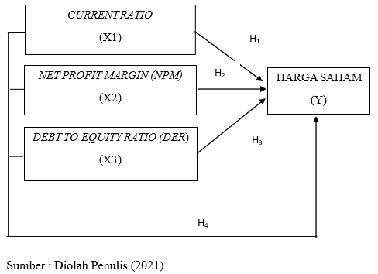
Gambar 1. Kerangka Konseptual

Keterangan:
H1, H2, H3 : Berpengaruh secara parsial
H4 : Berpengaruh secara bersama-sama
Rumuskan hipotesisnya sebagai berikut:
H1: Current Ratio secara parsial berpengaruh terhadap harga saham.
H2: Net Profit Margin (NPM) secara parsial berpengaruh terhadap harga saham.
H3: Debt to Equity Ratio (DER) secara parsial berpengaruh terhadap harga saham.
H4: Current Ratio, Net Profit Margin (NPM), dan Debt to Equity Ratio (DER) secara bersama-sama berpengaruh terhadap harga saham.
Instrumen penelitian yang digunakan pada penelitian adalah menggunakan data sekunder, berupa laporan keuangan tahunan selama 2017- 2019 pada perusahaan properti dan real estate yang terdaftar di Bursa Efek Indonesia. Teknik analisis data yang digunakan dalam penelitian ini adalah Regresi Data Panel. Pada penelitian ini, peneliti akan melakukan penelitian terhadap 15 perusahaan properti dan real estate dan melakukan penelitian tersebut dalam berbagai kurun waktu yang berbeda, seperti tahunan. Sehingga peneliti akan mempunyai data cross section dan data time series (Sandra, 2018).
Populasi dalam penelitian ini berjumlah 60 perusahaan properti dan real estate yang tercatat di Bursa Efek Indonesia. Dari populasi tersebut, diambil 15 perusahaan sebagai sampel. Penentuan sampel tersebut didasarkan pada indikator yang sudah ditetapkan, yaitu perusahaan melakukan go public selambat-lambatnya tahun 2010 dan mempublikasikan laporan keuangan perusahaan selama periode tahun 2017-2019. Data yang digunakan peneliti dalam penelitian ini merupakan data sekunder yang diperoleh dari www.idx.co.id. Berikut ini merupakan daftar perusahaan yang digunakan dalam penelitian:
Tabel 1. Daftar Nama Perusahaan yang Menjadi Sampel Penelitian
No | Kode | Nama Emiten
1 | ASRI | PT. Alam Sutera Reality Tbk.
2 | BCIP | PT. Bumi Citra Permai Tbk.
3 | BSDE | PT. Bumi Serpong Damai Tbk.
4 | CTRA | PT. Ciputra Development Tbk.
5 | GPRA | PT. Perdana Gapura Prima Tbk.
6 | DUTI | PT. Duta pertiwi Tbk.
7 | PUDP | PT. Pudjiadi Prestige Tbk.
8 | SMRA | PT. Summarecon Agung Tbk.
9 | SMDM | PT. Suryamas Dutamakmur Tbk.
10 | KIJA | PT. Kawasan Industri Jababeka Tbk.
11 | DILD | PT. Intiland Development Tbk.
12 | LPCK | PT. Lippo Cikarang Tbk.
13 | JRPT | PT. Jaya Real Property Tbk.
14 | FMII | PT. Fortune Mate Indonesia Tbk.
15 | GMTD | PT. Goa Makassar Tourism Development Tbk.

HASIL DAN PEMBAHASAN
Current Ratio merupakan kemampuan aktiva lancar perusahaan dalam memenuhi kewajiban jangka pendek dengan aktiva yang dimiliki. Semakin tinggi rasio ini, semakin besar kemampuan perusahaan untuk membayar kewajiban jangka pendek. Artinya setiap saat perusahaan memiliki kemampuan untuk melunasi kewajiban-kewajiban jangka pendeknya. Tetapi rasio lancar yang terlalu tinggi juga menunjukkan manajemen yang buruk atas sumber likuiditas. Kelebihan dalam aktiva lancar seharusnya digunakan untuk membayar dividen, membayar hutang jangka panjang atau untuk investasi yang bisa menghasilkan tingkat kembalian lebih (Kundiman dan Hakim, 2016).
Tabel 2. Rekapitulasi Data Current Ratio tahun 2017-2019
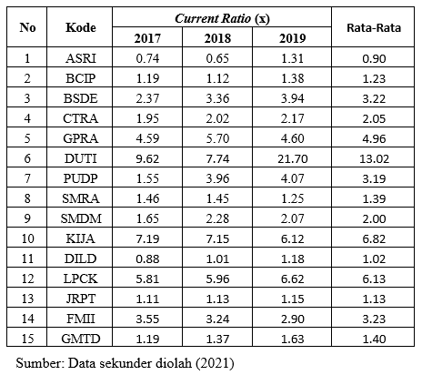
Berdasarkan tabel diatas, diketahui bahwa Current Ratio yang paling tinggi pada tahun 2017, 2018, dan 2019 dimiliki oleh perusahaan DUTI dengan Current Ratio masing-masing tahun secara berurutan sebesar 9.62x, 7.74x, dan 21.70x. Sedangkan, Current Ratio terendah 2017, 2018 di miliki oleh perusahaan ASRI dengan Current Ratio masing-masing tahun secara berurutan sebesar 0.74x, 0.65x dan 1.31x. Current Ratio Terendah di tahun 2019 di miliki oleh perusahaan JRPT sebesar 1.15x. Kemudian, rata-rata Current ratio tertinggi dan terendah untuk periode tiga tahun masing-masing secara berurutan di miliki oleh perusahaan DUTI dan ASRI dengan nilai rata-rata sebesar 13.02x dan 0.90x.
Menurut (Prihadi, 2010), Net Profit Margin (NPM) adalah mengukur kemampuan perusahaan dalam rangka memberikan return kepada pemegang saham. Net Profit Margin digunakan untuk mengukur laba bersih setelah pajak lalu dibandingkan dengan volume penjualan. Semakin besar angka NPM menunjukkan semakin besar pula kemampuan perusahaan untuk menghasilkan laba. Margin laba yang tinggi lebih disukai karena menunjukkan bahwa perusahaan mendapatkan hasil yang baik yang melebihi harga pokok penjualan. Berikut merupakan data Net Profit Margin selama masa penelitian:
Tabel 3. Rekapitulasi Data Net Profit Margin tahun 2017-2019
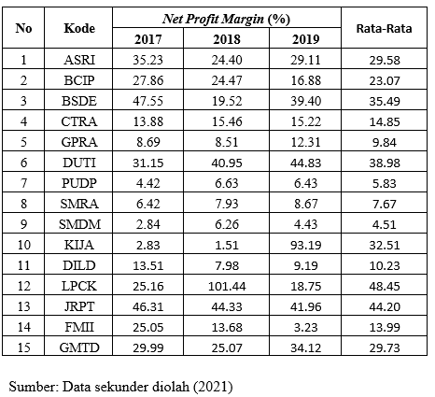
Berdasarkan tabel diatas, diketahui bahwa Net Profit Margin yang paling tinggi pada tahun 2017 dimiliki oleh perusahaan BSDE sebesar 47.55%, di tahun 2018 yang paling tinggi dimiliki oleh perusahaan LPCK sebesar 101.44%, dan di tahun 2019 yang paling tinggi dimiliki oleh perusahaan KIJA sebesar 93.19%. Sedangkan, Net Profit Mergin terendah 2017 dan 2018 di miliki oleh perusahaan KIJA dengan Net Profit Margin masing-masing tahun secara berurutan sebesar 2.83% dan 1.51%, dan di tahun 2019 Net Profit margin terendah di miliki oleh perusahaan SMDM sebesar 4.43%. Kemudian, rata-rata Net profit margin tertinggi dan terendah untuk periode tiga tahun masing-masing secara berurutan di miliki oleh perusahaan LPCK dan SMDM dengan nilai rata-rata sebesar 48.45% dan 4.51%.
Menurut (Sartono, 2011) Debt to Equity Ratio adalah total utang dibagi total modal sendiri yaitu dengan membandingkan antara total utang yang dimiliki perusahaan dengan modal sendiri. Semakin tinggi angka Debt to Equity Ratio mengindikasikan bahwa semakin rendah pendanaan perusahaan yang dibiayai oleh perusahaan, dan sebaliknya. Bagi perusahaan sebaiknya besar utang tidak boleh melebihi modal sendiri agar beban tetapnya tidak terlalu tinggi, jadi semakin kecil angka rasio Debt to Equity Ratio maka semakin baik. Berikut merupakan data Debt to Equity Ratio selama masa penelitian:
Tabel 4. Rekapitulasi Data Debt to Equity Ratio tahun 2017-2019
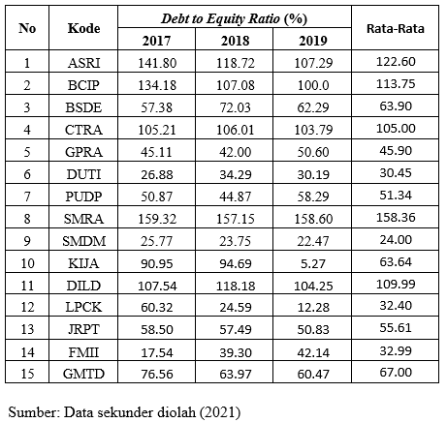
Berdasarkan tabel diatas, diketahui bahwa Debt to Equity Ratio yang paling tinggi pada tahun 2017, 2018, dan 2019 dimiliki oleh perusahaan SMRA dengan Debt to Equity Ratio masing-masing tahun secara berurutan sebesar 159.32%, 157.15%, dan 158.60%. Sedangkan, Debt to equity ratio terendah tahun 2017 dimiliki oleh perusahaan FMII sebesar 17.54%, dan ditahun 2018 dan 2019 Debt to Equity Ratio terendah di miliki oleh perusahaan SMDM dengan Debt to equity ratio masing-masing tahun secara berurutan sebesar 23.75% dan 22.47%. Kemudian, rata-rata Debt to Equity Ratio tertinggi dan terendah untuk periode tiga tahun masing-masing secara berurutan di miliki oleh perusahaan SMRA dan SMDM dengan nilai rata-rata sebesar 158.36% dan 24.00%.
Menurut (Hartono, 2013) pengertian dari harga saham adalah harga suatu saham yang terjadi di pasar bursa pada saat tertentu yang ditentukan oleh pelaku pasar dan ditentukan oleh permintaan dan penawaran di pasar modal. Semakin tinggi harga saham menandakan kondisi keuangan perusahaan yang baik. Harga saham yang digunakan dalam penelitian ini merupakan harga saham pada saat penutupan. Berikut ini merupakan data harga saham perusahaan-perusahaan selama masa penelitian:
Tabel 5. Rekapitulasi Data Harga Saham tahun 2017-2019
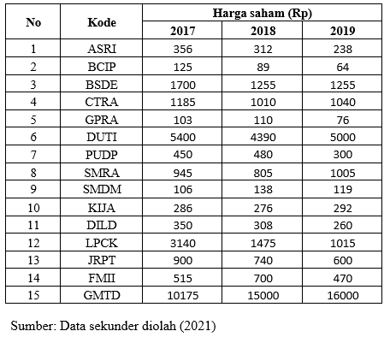
Berdasarkan tabel tersebut, dapat diketahui bahwa Harga Saham yang paling tinggi pada tahun 2017, 2018, dan 2019 di miliki oleh perusahaan GMTD dengan Harga Saham masing-masing tahun secara berurutan sebesar Rp 10.175, Rp 15.000 dan Rp 16.000. Kemudian Harga Saham yang terendah pada tahun 2017 di miliki oleh perusahaan GPRA sebesar Rp 103, sedangkan pada tahun 2018 dan 2019 Harga Saham terendah di miliki oleh perusahaan BCIP dengan Harga Saham masing-masing tahun secara berurutan sebesar Rp 89 dan Rp 64.
Tabel 6. Hasil Uji t
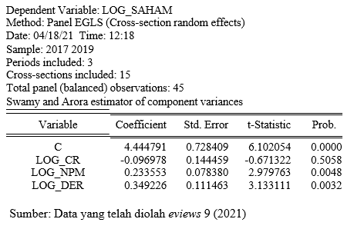
Uji t digunakan untuk menguji koefisien regresi secara individu atau parsial disetiap variabel bebas terhadap variabel terikat. Berdasarkan tabel 6, nilai t hitung variabel Current Ratio sebesar -0.671322 lebih kecil dari nilai t tabel yaitu 1.683 (-0.671322 < 1.682). Uji t variabel Current Ratio dengan nilai probability lebih besar dari 0.05 yaitu 0.5058 (0.5058 > 0.05). Maka H0 diterima dan Ha ditolak yang berarti Current Ratio tidak berpengaruh secara parsial terhadap harga saham.
Berdasarkan tabel 6, dapat dilihat bahwa nilai t hitung variabel Net Profit Margin sebesar 2.979763 lebih besar dari nilai t tabel yaitu 1.683 (2.979763 > 1.682). Uji t variabel Net Profit Margin dengan nilai probability lebih besar dari 0.05 yaitu 0.0048 (0.0048 < 0.05). Maka H0 ditolak dan Ha diterima yang berarti Net Profit Margin berpengaruh secara parsial terhadap harga saham.
Berdasarkan tabel 6, dapat di lihat bahwa nilai t hitung variabel Debt to Equity Ratio sebesar 3.133111 lebih besar dari nilai t tabel yaitu 1.683 (3.133111 > 1.682). Uji t variabel Debt to Equity Ratio dengan nilai probability lebih besar dari 0.05 yaitu 0.0032 (0.0032 < 0.05). Maka H0 ditolak dan Ha diterima yang berarti Debt to Equity Ratio berpengaruh secara parsial terhadap harga saham.
Uji F digunakan untuk melakukan uji hipotesis koefisien (slope) regresi secara bersamaan. Berikut hasil F yang diperoleh:
Tabel 7. Hasil Uji F
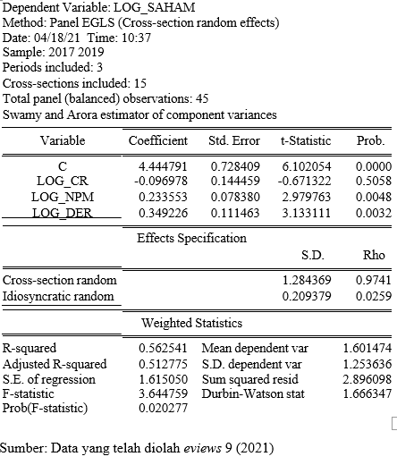
Berdasarkan perhitungan statistik, dapat di lihat bahwa nilai Fhitung yang di peroleh sebesar 3.6447 lebih besar dari nilai Ftabel sebesar 3.220 (3.6447 > 3.220). Sehingga, H0 ditolak dan Ha diterima yang artinya Current Ratio, Net Profit Margin, dan Debt to Equity Ratio secara bersama-sama berpengaruh terhadap harga saham.
Menurut (Ghozali, 2011) koefisien determinasi (R²) digunakan untuk mengukur seberapa jauh kemampuan model dalam menerangkan variasi variabel dependen. Suatu model dikatakan baik jika memiliki R² yang besar (mendekati 1). Nilai R² yang kecil berarti kemampuan variabel-variabel independen dalam menjelaskan variasi variabel dependen amat terbatas.
Tabel 8. Hasil Perhitungan Koefisien Determinasi
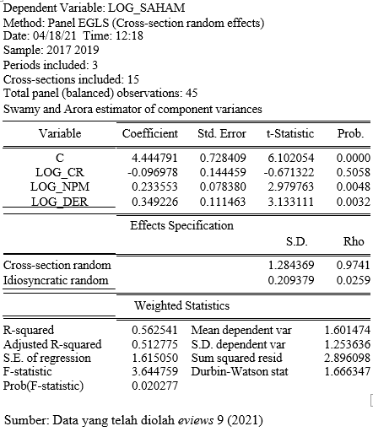
Dari hasil koefisien determinasi yang disajikan pada tabel 8 dapat di lihat bahwa besarnya R² adalah 0.5625 = 56.25%. Artinya, variasi dalam harga saham dapat di jelaskan oleh variasi dalam variabel Current Ratio, Net Profit Margin, dan Debt to Equity Ratio sebesar 56.27%. Sedangkan, nilai eror terms (e/ε) yang merupakan elemen variasi variabel dependen yang tidak dapat dijelaskan oleh semua variabel independen ε = $\sqrt{1-0.5625}$ = 0.4375 atau 43.75%.
KESIMPULAN DAN REKOMENDASI
Berdasarkan hasil penelitian dan pembahasan yang telah dikemukakan pada bagian sebelumnya, maka kesimpulan yang diambil dari penelitian mengenai pengaruh Current Ratio, Net Profit Margin (NPM), dan Debt to Equity Ratio (DER) terhadap Harga Saham perusahaan properti dan real estate di BEI periode 2017-2019 adalah sebagai berikut:
- Variabel Current Ratio secara parsial mempunyai korelasi negatif dan tidak signifikan terhadap Harga Saham perusahaan Properti dan Real Estate. Hal ini menunjukkan bahwa fluktuasi nilai Current Ratio tidak mempengaruhi naik turunnya Harga Saham perusahaan Properti dan Real Estate. Hal itu tampak pada hasil perhitungan uji t dimana t hitung (-0.671322) < t tabel (1.683).
- Variabel Net Profit Margin (NPM) secara parsial mempunyai korelasi positif dan signifikan terhadap Harga Saham perusahaan Properti dan Real estate. Hal ini menunjukkan bahwa fluktuasi nilai Net Profit Margin (NPM) mempengaruhi naik turunnya Harga Saham perusahaan Properti dan Real Estate. Hal itu tampak pada hasil perhitungan uji t dimana t hitung (2.979763) > t tabel (1.683).
- Variabel Debt to Equity Ratio (DER) secara parsial mempunyai korelasi positif dan signifikan terhadap Harga Saham perusahaan Properti dan Real estate. Hal ini menunjukkan bahwa fluktuasi nilai Debt to Equity Ratio (DER) mempengaruhi naik turunnya Harga Saham perusahaan Properti dan Real Estate. Hal itu tampak pada hasil perhitungan uji t dimana t hitung (3.133111) > t tabel (1.683).
- Variabel Current Ratio, Net Profit Margin (NPM), dan Debt to Equity Ratio (DER) secara bersama-sama berpengaruh signifikan terhadap Harga Saham perusahaan Properti dan Real Estate. Hal ini menunjukkan bahwa fluktuasi nilai Current Ratio, Net Profit Margin (NPM), dan Debt to Equity Ratio (DER) secara bersama-sama mempengaruhi naik turunnya Harga Saham perusahaan Properti dan Real Estate. Hal itu tampak pada hasil perhitungan uji F dimana F hitung (3.6447) > F hitung (3.220).
Berdasarkan kesimpulan tersebut, dapat diajukan beberapa rekomendasi, yaitu:
- Sebaiknya peneliti selanjutnya dapat menggunakan rasio selain Current Ratio, Net Profit Margin (NPM), dan Debt to Equity Ratio (DER) yang berasal dari Likuiditas, Profitabilitas, dan Solvabilitas. Sehingga penelitian selanjutnya yang dilakukan di perusahaan properti dan real estate kemungkinan dapat memberikan hasil yang berbeda dari penelitian ini. Selain faktor internal yang mempengaruhi harga saham, sebaikya penelitian selanjutnya dapat menggunakan faktor eksternal seperti kebijakan pemerintah, inflasi, tingkat bunga dan lain-lain, sehingga informasi yang dikumpulkan oleh investor dan calon investor lebih lengkap.
- Bagi investor maupun calon investor sebelum menentukan pembelian saham pada perusahaan properti dan real estate, sebaiknya menggunakan Net Profit Margin (NPM) yang merupakan salah satu rasio dari Profitabilitas dan Debt to Equity Ratio (DER) yang merupakan salah satu rasio dari Solvabilitas, karena Net Profit Margin (NPM) dan Debt to Equity Ratio (DER) berpengaruh terhadap harga saham. Jangan menggunakan Current Ratio karena tidak berpengaruh terhadap Harga Saham. Semakin tinggi Net Profit Margin (NPM) maka semakin tinggi harga saham. Kemudian, semakin rendah Debt to Equity Ratio (DER) maka semakin tinggi Harga Saham.
REFERENSI
Adipalguna, Sudangga & suarjaya, Agung Gede. (2016), “Pengaruh Likuiditas, Solvabilitas, Aktivitas, Profitabilitas, dan Penilaian Pasar Terhadap Harga Saham Perusahaan LQ45 di BEI”, E-Jurnal Manajemen Unud, vol.5, no.12, 7661-7662.
Alfiah, Nurmala dan Diyani, Lucia Ari. (2017), “Pengaruh ROE dan DER Terhadap Harga Saham Pada Sektor Perdagangan Eceran”. Jurnal Bisnis Terapan, vol.1, no.2, 53.
Anah, Sri., Firdaus, Iwan., & Allifah, Erna. (2018), “Pengaruh Current Ratio, Debt to Equity Ratio dan Price Book Value Terhadap Saham Pada Sub Sektor Transportasi yang Terdaftar di BEI periode 2012-2016”, Jurnal Ekonomi, vol.23, no.3, 408.
Darmadji, Tjiptono & Fakhruddin. Pasar Modal di Indonesia (Edisi 3). (2012), Jakarta: Salemba Empat.
Dewi, Sandra. (2018)., Analisis Pengaruh Ukuran Perusahaan dan Kinerja Maqashid Syariah Index Terhadap Nilai Perusahaan (Studi pada bank umum syariah tahun 2012-2016). Skripsi. Prodi Perbankan Syariah. Fakultas Ekonomi. Universitas Islam Negeri (UIN), Malang.
Fahmi, Irham. (2014), Pengantar Manajemen Keuangan. Bandung: Alfabeta.
Ghozali, Imam. (2011), Aplikasi Analisis Multivariate Dengan Program SPSS. Semarang: Badan Penerbit Universitas Diponegoro.
Gujarati, D.N. (2013), Dasar-dasar Ekonometrika. Edisi Kelima. Mangungsong, R. C. Penerjemah. Jakarta: Salemba Empat.
Hanie, Ummu Putriana & Saifi, Muhammad. (2018), “Pengaruh Rasio Likuiditas dan Rasio Leverage Terhadap Harga Saham (studi pada perusahaan indeks LQ45periode 2014-2016)”, Jurnal administrasi bisnis, vol.58, no.1, 98.
Hartono, Jogiyanto. (2013), Teori Portofolio dan analisis Investasi (edisi 8). Yogyakarta: BPFE.
Hery. (2015), Analisis Kinerja manajemen. Jakarta: Grasindo.
Hutapea, Alberta W., Saerang, Ivonne S. & Tulung, Joy E. (2017), “Pengaruh Return On Asset, Net Profit Margin, Debt To Equity Ratio, dan Total Asset Turnover Terhadap Harga Saham Indutri Otomotif dan Komponen yang Terdaftar di Bursa Efek Indonesia”, Jurnal EMBA, vol.5, no.2, 550.
Kasih, Theresia Dian Segara. (2017), Pengaruh Return On Asset, Return On Equity, dan Net Profit Margin Terhadap Harga Saham. Skripsi. Prodi Manajemen. Fakultas Ekonomi. Universitas Sanata Dharma, Yogyakarta.
Kasmir. (2017), Analisis Laporan Keuangan. Jakarta: Raja Grafindo Persada, (2016). Kristiawan, Muhammad dkk. Manajemen Pendidikan. Yogyakarta: Deeplubish.
Kundiman, Adriana & Hakim, Lukmanul. (2016), “Pengaruh Current Ratio, Debt to Equity Ratio, Return On Equity Terhadap Harga Saham Pada Indeks LQ45 di BEI periode 2010-2014”, Among makarta, vol.9, no.18, 84.
Kurniasih, Laras. (2017), “Pengaruh Current Ratio, Net Profit Margin, Debt to Equity Ratio, dan Earning Per Share Terhadap Harga Saham Pada Perusahaan Property dan Real Estate yang Terdaftar di BEI Tahun 2014-2016”, Simki- Economic, vol.1, no.8, 9.
Masruroh, Siti. (2017), “Pengaruh Debt to Equity Ratio (DER), Net Profit Margin (NPM), Return On Asset (ROA), dan Earning Per Share (EPS) Terhadap harga Saham Pada Perusahaan Sektor Industri Barang Konsumsi yang Terdaftar di Bursa Efek Indonesia Tahun 2014-2016”, Simki-Economic, vol.1, no.8, 11.
Nuriasari, Selvia. (2018), “Analisa Rasio Likuiditas Dalam Mengukur Kinerja Keuangan PT.Mustika Ratu, Tbk (tahun 2010-2016)”, Jurnal riset bisnis dan investasi, vol.4, no.2, 4.
Octaviani, Santi & Komalasari, Dahlia. (2017), “Pengaruh Likuiditas, Profitabilitas, dan Solvabilitas Terhadap Harga Saham (studi kasus pada perusahaan perbankan yang terdaftar di Bursa Efek Indonesia)”, Jurnal akuntansi, vol.3, no.2, 80.
Prihadi, Toto. (2010), Analisis Laporan Keuangan (Teoridan Aplikasi). Jakarta: PPM (Pusat Pengembangan Manajemen).
Pujiarti, Ellena Ratna. (2019), Pengaruh Solvabilitas dan Profitabilitas Terhadap Harga Saham. Skripsi. Prodi Manajemen. Fakultas Ekonomi. Universitas Sanata Dharma, Yogyakarta.
Puspitasari, Bella Febriana. (2017), “Pengaruh Earning Per Share, Dividen Per Share dan Price Earning Ratio Terhadap Harga Saham”, Jurnal Akuntansi, vol.24, no.10, 2.
Riyanti, Andini Nursiska. (2018), Analasis Regresi Data Panel Pada Pengaruh Faktor Fundamental Terhadap Harga Saham di Jakarta Islamic Index (JII). Skripsi. Prodi Statistika. Fakultas Matematika dan Ilmu Pengetahuan Alam. Universitas Islam Indonesia, Yogyakarta.
Rohmah, Miftahul. (2019), Pengaruh Rasio Likuiditas, Solvabilitas, dan Rasio Aktivitas Terhadap Profitabilitas Pada Perusahaan Farmasi Yang Terdaftar di Bursa Efek Indonesia. Skripsi. Prodi Manajemen. Fakultas Ekonomi. Universitas Bhayangkara Surabaya.
Sartono, R. Agus. (2011)., Manajemen Kuangan Terori dan Aplikasi (edisi 2). Yogyakarta: BPFE.
Sudaryanti, Dedeh Sri & Sahroni, Nana. (2016), “Pengaruh Return On Equity, dan Debt To Equity Terhadap Price Earning Ratio (studi empiris pada PT. Holcim Indonesia Tbk)”, Jurnal Ekonomi manajemen, vol.2, no.1, 43.
Sutrisno. (2012), Manajemen Keuangan Teori Konsep dan Aplikasi. Yogyakarta: Ekonisia.
Tyas, Rizqi Aning & Saputra, Rishi Septa. (2016), “Analisi Pengaruh Profitabilitas Terhadap Harga Saham (studi kasus perusahaan telekomunikasi yang terdaftar di Bursa Efek Indonesia (BEI) periode 2012-2014)”, Jurnal online insan akuntan, vol.1, no.1, 70-91.
Umam, Muhammad Subhan Nurul., Wijayanto, Edi & Kodir, Mochammad Abdul. (2019), “Analisis Pengaruh Current Ratio, Debt To Equity Ratio, Net Profit Margin dan Firm Size Terhadap Earning Per Share (studi pada perusahaan sektor industri dasar dan kimia yang tercatat di BEI periode 2014-2018)”, Keunis majalah ilmiah, vol.7, no.2, 108.
Wardiyah, Mia Lasmi, (2017), Analisis Laporan Keuangan. Bandung: Pustaka Setia.
Wulandari, (2019), Ade Indah dan Badja, Ida Bagus. “Pengaruh Profitabilitas Terhadap Harga Saham Pada Perusahaan LQ-45 di Bursa Efek Indonesia (BEI)”, E- Jurnal Manajemen, vol.8, no.9, 5735.
Yulia. (2016), “Analisis Pengaruh Rasio Likuiditas Terhadap Return Saham (studi pada perusahaan indeks LQ45 yang terdaftar di Bursa Efek Indonesia)”, Jurnal khatulistiwa informatika, vol.4, no.2, 195.
www.idx.co.id, diakses pada tanggal 01 April 2021

